Temat: Dzień dziecka.

Cele. Uczeń:
- zapoznaje się z Prawami Dziecka,
- wykonuje rysunek do wiersza,
- ćwiczy ortografię.

- Drogie dzieci, dziś nasze zajęcia będą trochę inne niż zwykle. Z racji waszego święta, przesyłam Wam moc gorących życzeń, zdrowia, szczęścia i wiele radości. https://www.youtube.com/watch?v=m2HuFizYo38

- Dziś przypomnimy sobie Prawa Dziecka. Oto krótki filmik i piosenka. Pamiętajcie, że macie zarówno obowiązki jak i swoje PRAWA.

https://www.youtube.com/watch?v=df9AMjVApmk

https://www.youtube.com/watch?v=Mudintn3BM4

- Wiersz "Dzieci Świata".
Polak, Chińczyk, Afrykanin,
Słowak, Turek i Indianin,
wszyscy klaszczą dziś wesoło,
robią wspólne duże koło.
Ref. My jesteśmy dzieci świata,
choć wyglądem się różnimy,
zawsze chętnie i wesoło
wspólnie, razem się bawimy.
Ja z południa, on z północy,
wszędzie dni, są wszędzie noce,
wszędzie miasta, wszędzie wioski,
gdzie by oczy nie poniosły.
Czarna, żółta, mlecznobiała,
każda buzia jest wspaniała,
każda buzia uśmiechnięta,
tańczą chłopcy i dziewczęta.

Każdy z nas powinien być tolerancyjny. Bardzo proszę wykonajcie rysunek do powyższego wiersza.
- Mam dla was również krótkie zadanie ortograficzne o MARZENIACH.
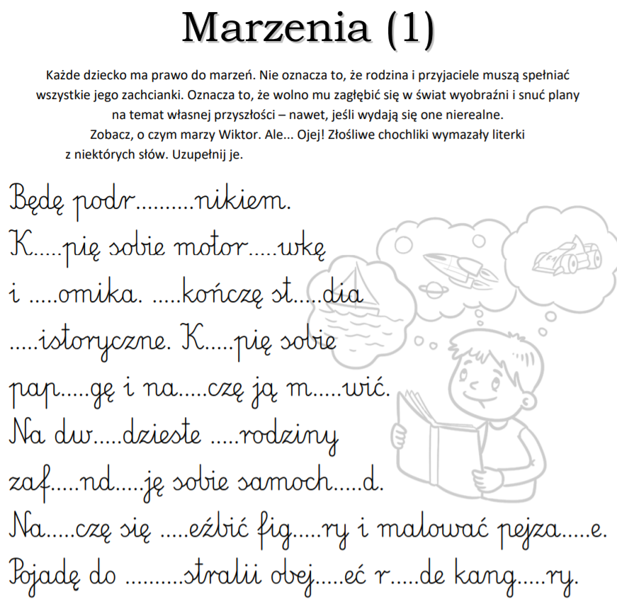

- Proszę również o wykonanie karty pracy WAŻNE SPRAWY.

